И.М. Бондарева
5 класс
Литература
Дата урока: 31.05.22
Урок 77 Систематизация изученного по теме «Из УНТ. Русские народные сказки».
Цель урока: закрепить знания.
ХОД УРОКА
- Организационный момент.
Здравствуйте!

Тридцать первое мая
Классная работа
«Из УНТ. Русские народные сказки».
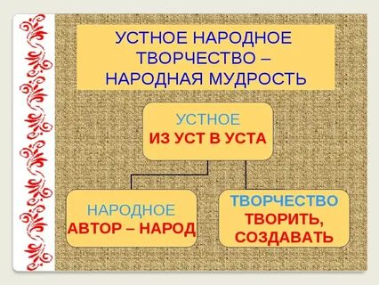
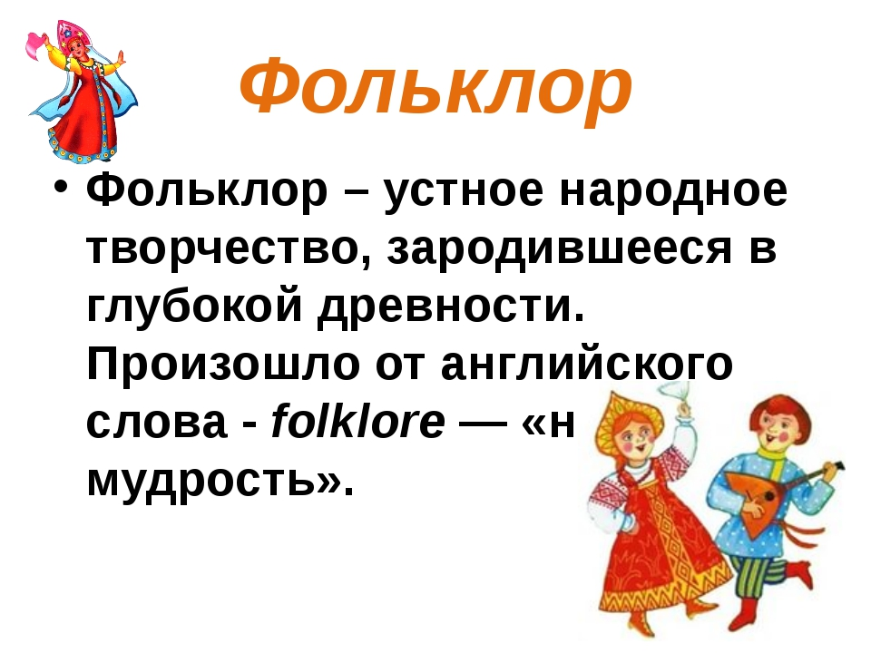

II. Выполните тестовое задание.
Русские народные сказки.
1. Русская народная сказка – это
А) занимательный рассказ с фантастическим содержанием;
Б) жанр устного народного творчества;
В) краткий нравоучительный рассказ.

2. Кто создавал русские народные сказки?
А) летописцы;
Б) народ;
В) сказочники.

3. На какие виды делятся русские народные сказки?
А) приключенческие;
Б) волшебные;
В) социально-бытовые;
Г) исторические;
Д) сказки о животных.

4. Исключите лишнее:
А) “ Царевна-лягушка”, “ Сивка-бурка”, “ Лиса и журавль”,
“ Морозко”.
Б) “Гуси-лебеди”, “ Теремок”, “ Волк и лиса”, “ Волк и семеро козлят”.
В) “Морозко”, “ По щучьему веленью”, “Каша из топора”, “ Финист- Ясный Сокол”.

5. “ В некотором царстве – в некотором государстве…”- это
А) присказка;
Б) зачин;
В) концовка;

6. “Добрый молодец”, “ столбовая дорожка”, “ красная девица” – это
А) сравнение;
Б) постоянный эпитет;
В) гипербола;

7. Какое число в сказках выполняет роль магического?
А) три; Б) два; В) четыре.

8. Соотнесите примеры и названия средств выразительности.
А) Три боя на Калиновом мосту;
Б) “ В чистом поле”, “ ясный сокол”;
В) “ И стали они жить-поживать да добра наживать”.
1. Постоянный эпитет. 2. Сказочная концовка. 3. Троекратный повтор.

9. Кому принадлежат слова “ Что за прелесть эти сказки…”?
А) Собирателю сказок А. Н. Афанасьеву;
Б) Поэту А. С. Пушкину;
В) Исследователю сказок В. Я. Проппу.

10. * Определите соответствия.
А) Снегурочка;
Б) Царевна-лягушка;
В) Баба-Яга;
Г) Берендей.
1. Кострома. 2. Переславль - Залесский. 3. Ростов Великий. 4. Кукобой.

11. * В каком городе России проходит фестиваль “Всемирные сказочные игры”?
А) Москва;
Б) Киров (Вятка);
В) Владимир.

12. * Кто из художников создавал картины по русским народным сказкам?
А) И.Я. Билибин;
Б) И.И. Шишкин;
В) В.М. Васнецов;
Г) М.Я. Врубель.


